Hace cuatro años y cuatro meses REFLEXION sobre la Masacre de Curuguaty del Pai Oliva

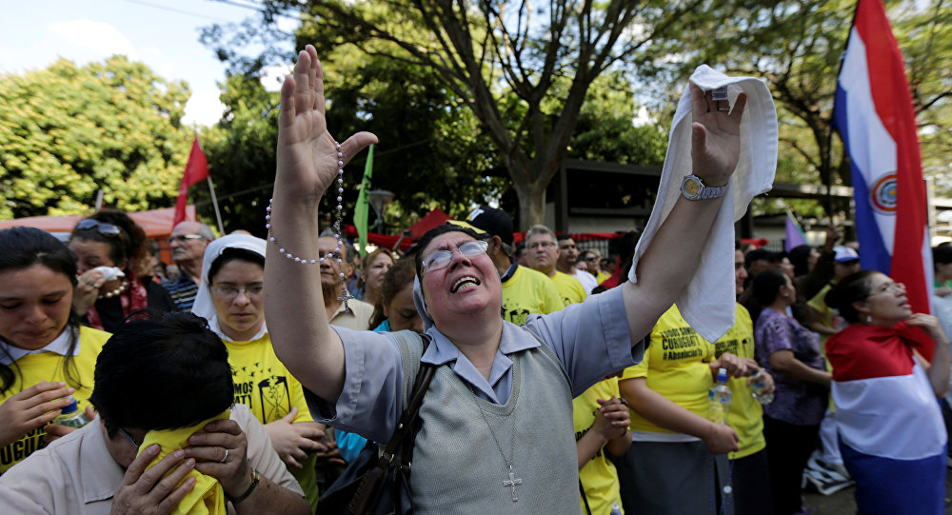

Otro aniversario y otro avanzar en un camino con mucha esperanza. La masacre de Curuguaty es como haber golpeado fuertemente un panal y de allí salieran todos las abejas furiosas a defender sus derechos. Y esto se ha extendido hasta ser Curuguaty una causa nacional.

Crece el sentimiento en el pueblo paraguayo de que en la sentencia condenatoria ha sido totalmente injusta. Lo escucho de todas clases de personas y me duele mucho. Pero todavía más, la expresión de no tener remedio porque me afirman que la Justicia es ave que voló lejos del Paraguay.
Sin embargo, cada día hay más personas que repiten que Curuguaty es una punta de lanza que va a herir de muerte al sistema clientelístico de un partido que engañadamente cree confundirse con el Estado.

Punta de lanza contra el latifundio que caerá por su peso cuando haya un Gobierno patrio que limite la cantidad de hectáreas con un gravamen de impuestos crecientes de acuerdo a su tamaño. Punta de lanza contra el Palacio de la injusticia que padecemos.

Curuguaty representa también lo que representa la Bastilla para la revolución francesa: el punto de cambio que señala el comienzo de un Paraguay nuevo donde no haya más desalojos de campesinos sin tierras.
Ayer, día 12, fue muy importante el encuentro de líderes campesinos de todo el Paraguay que se tuvo en Marina Cué. En aquella tierra regada con sangre paraguaya nos reunimos como en un santuario patrio.

Estuvimos presentes casi mil quinientos campesinos y asuncenos debajo de una inmensa carpa de techo de hule muy bien hecha. Arquitectura campesina perfecta.

Comenzó con el himno nacional y un homenaje a los mártires y presos en Curuguaty en Marina Cué por el coordinador de la FNC. Luego dos conferencias sobre la tierra y casi tres horas de intervenciones campesinas. El almuerzo y continuaron las intervenciones. Una gran fiesta.

http://www.ultimahora.com/hace-cuatro-anos-y-cuatro-meses-n1031776.html

